YC-PG284AE-S
SHARP Mikrovlnná trouba s grilem

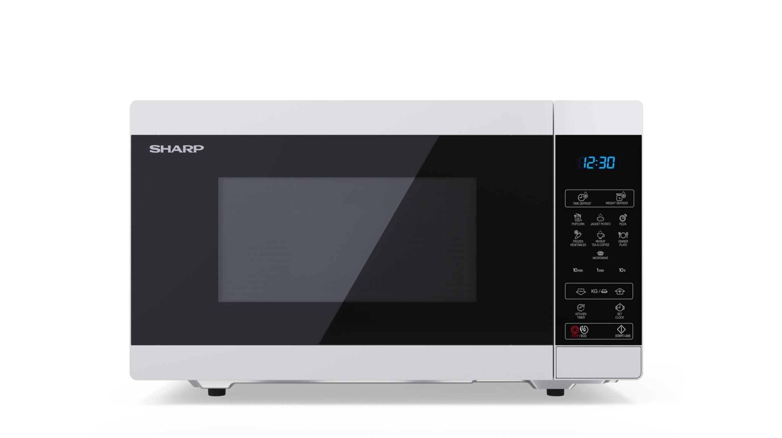
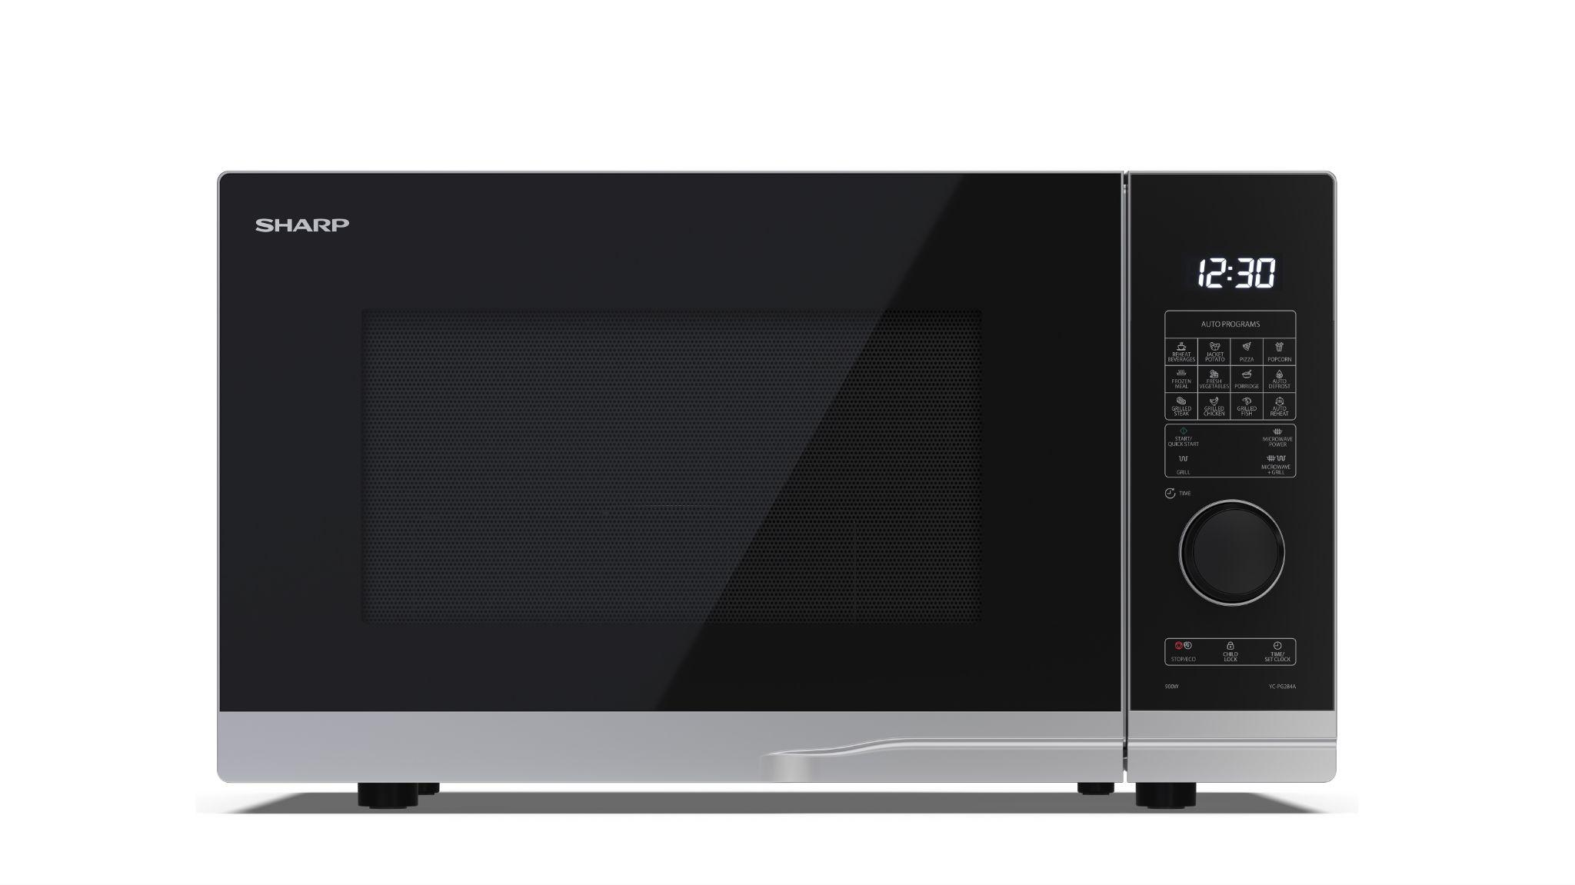 | Mikrovlnná trouba  - Kapacita: 28 litrů  - Mikrovlnný výkon: 900W  - Úrovně mikrovlnného výkonu: 10  - Typ ovládání: Částečně digitální  - Typ dutiny: Točna  - Osvětlení dutin: LED  - Snadno se čistí  - Funkce dětského zámku  - ECO funkce  - Barva skříně: Stříbrná  - Barva dveří: Stříbrná

Kouzelné slovo pro rychlé a jednoduché vaření a grilování je mikrovlnná trouba Sharp.
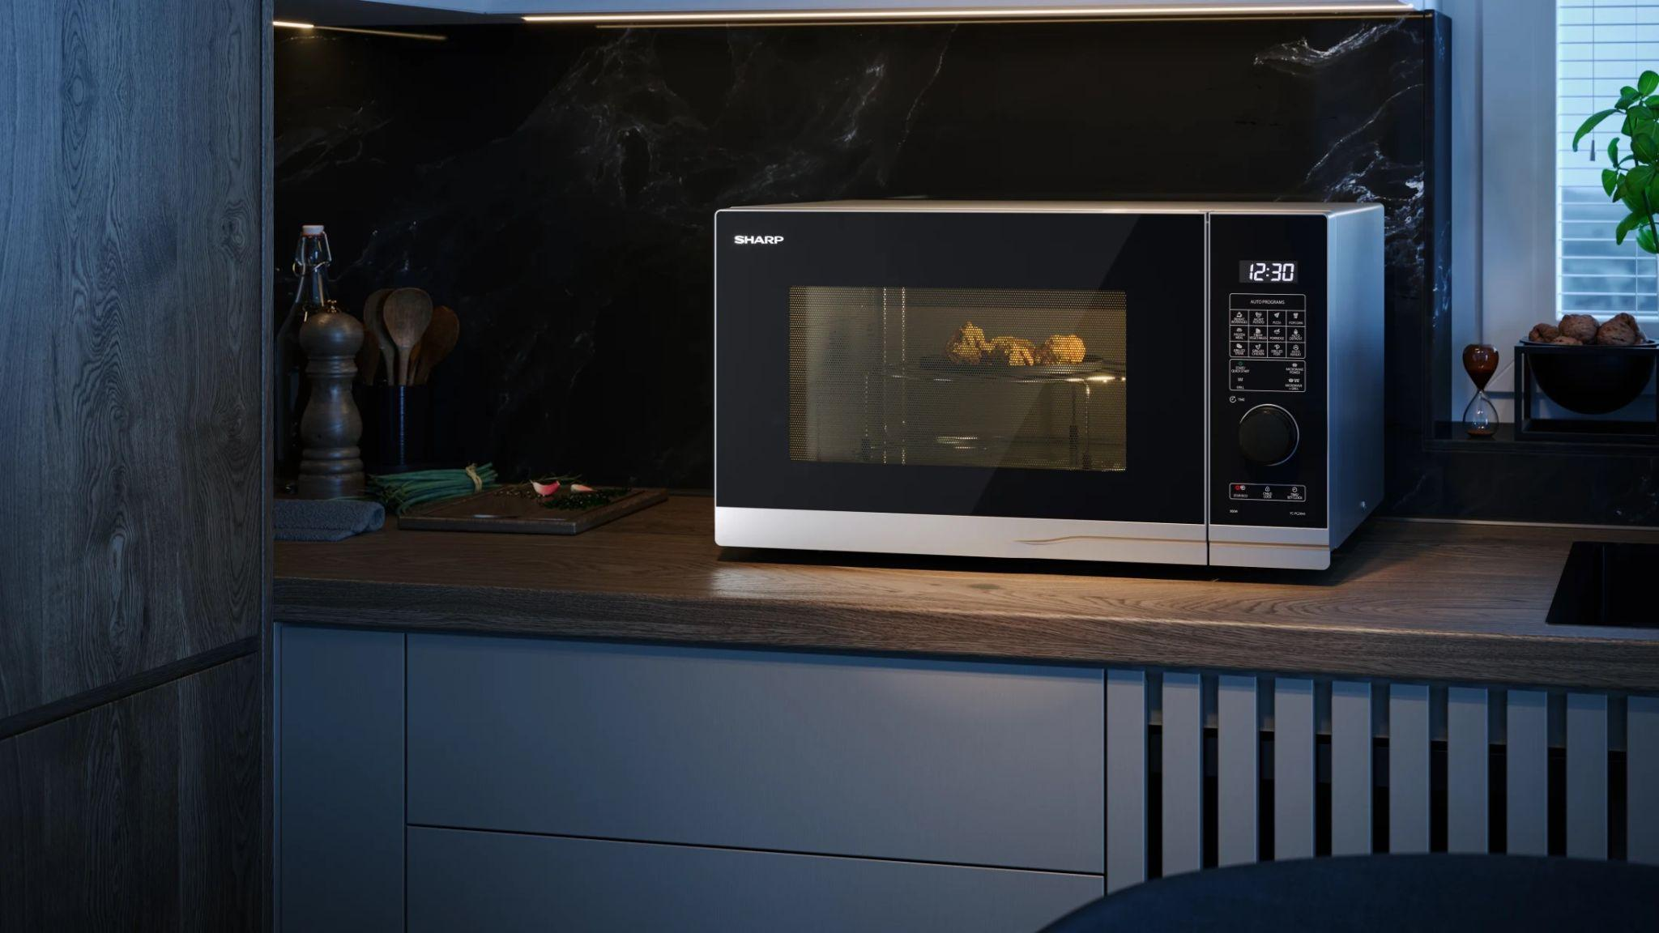

Rychlé rozmrazení potravin.
Ať už jde o rozmrazování, ohřívání nebo vaření, kouzelné slovo pro rychlé a jednoduché vaření je mikrovlnná trouba SHARP. Pracuje s vysokofrekvenčním elektromagnetickým vlněním, čímž oproti troubě šetří nejen čas, ale i energii. Váš spotřebič Sharp je zároveň prostorově úsporný, kompaktní a snadno se používá, takže je ideální pro každodenní použití.
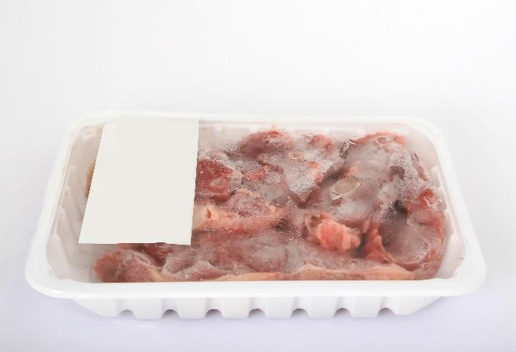 | 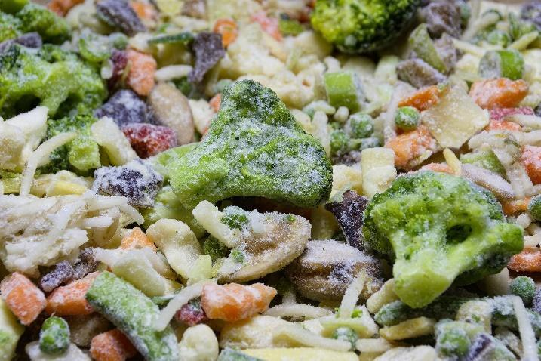

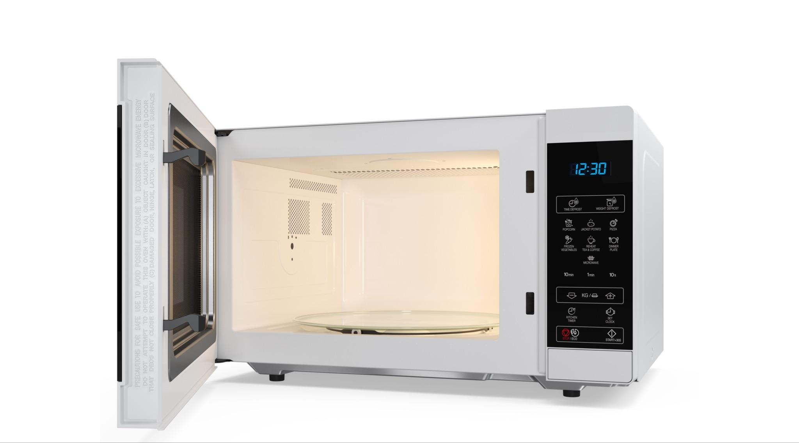
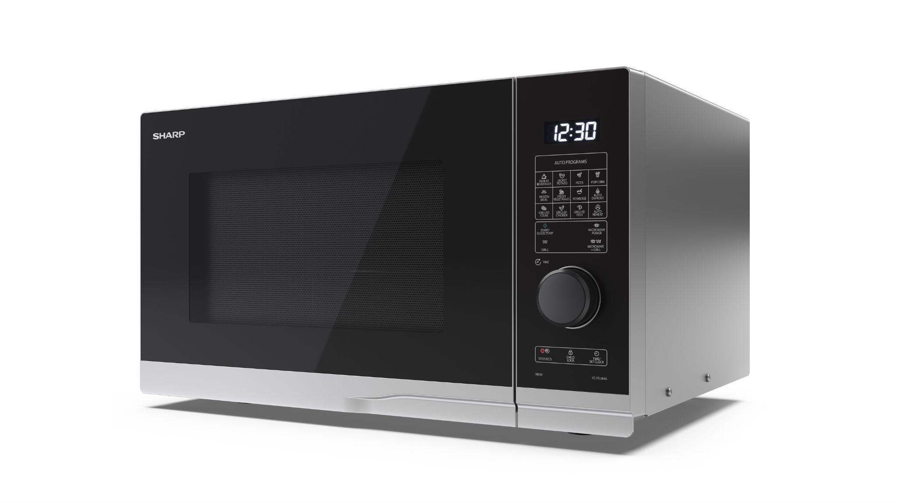 | - Mikrovlnný výkon 900W  - Výkon grilování 1000W  - 11 úrovní mikrovlnného výkonu  - 12 automatických programů včetně funkce grilování  - Požadavky na napájení AC 230V ~ 50Hz  - Spotřeba energie 1400  - Spotřeba energie v režimu vypnuto 0,5  - Certifikace bezpečnostního loga CE (EMC, LVD, RoHS, ErP), REACh/PAH/SCCP  - Zástrčka: CE Zástrčka
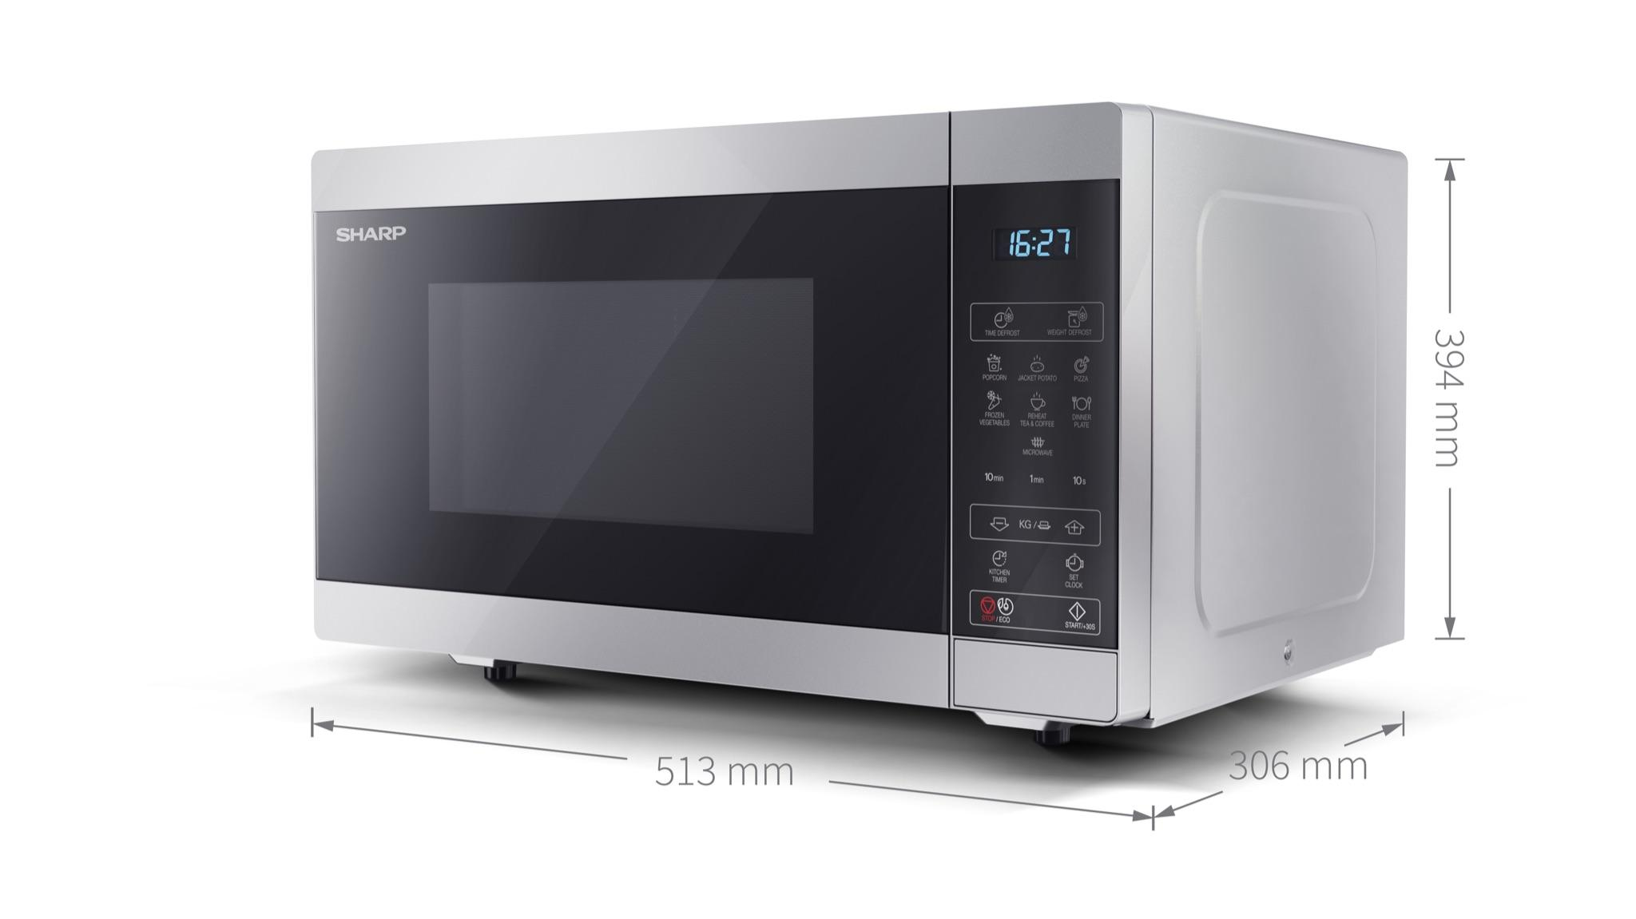
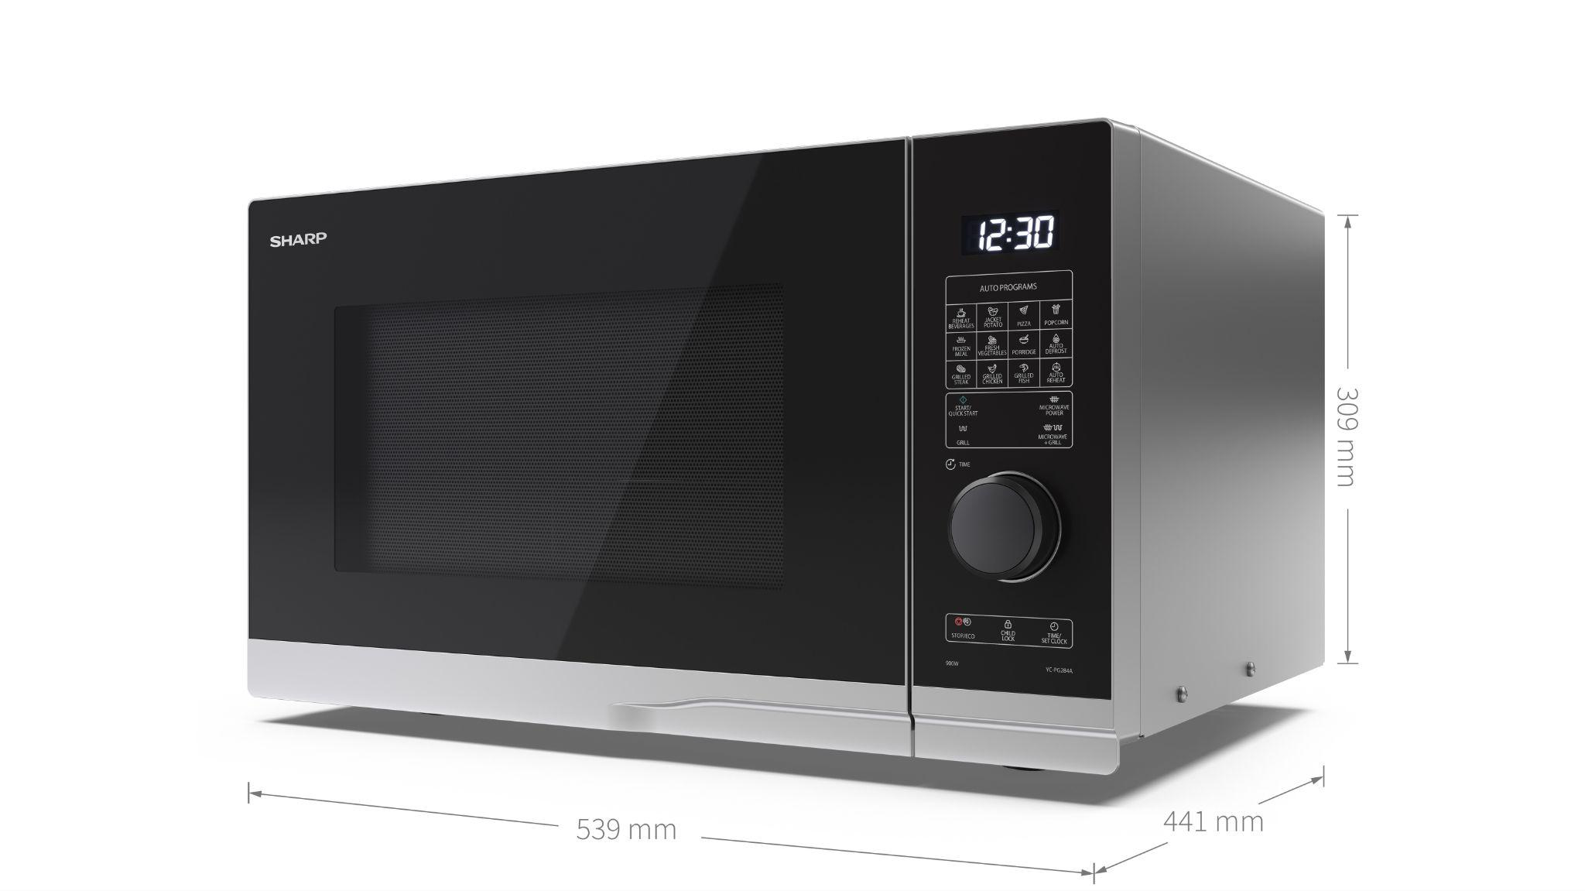 | - Materiál dutiny/Povrchová úprava ocel/šedivý lak  - Velikost dutiny (Š x V x H v mm) 354 x 220 x 358  - Skleněný otočný talíř Velikost (ø mm) Průměr 325 mm  - Materiál přední části/povrchová úprava Plast a sklo/lakované  - Barva přední části stříbrná  - Způsob otevírání Rukojeť  - Barva pouzdra Stříbrná  - Materiál pouzdra Mikrovlnná ocel  - Úrovně mikrovlnného výkonu 10  - Osvětlení dutin LED  - Délka síťového přívodu (mm) 1010

